云南省2018年中考
地理试题

第Ⅰ卷（选择题，共50分）
一、选择题（本大题共25小题，每小题2分，共50分。在每小题给出的四个选项中，只有一项是符合题目要求的。）
- 本初子午线是指
A．0°纬线 B．0°经线 C．180°经线 D．20°W经线
2018年世界杯足球赛于6月14日～7月15日在俄罗斯境内11座城市举行。据此回答2～3题。
- 地图是我们日常生活和学习地理必不可少的工具。王奇想了解这些城市的地理位置，应该查找
A．俄罗斯政区图 B．俄罗斯地形图 C．俄罗斯土地利用类型图 D．俄罗斯气候图
- 王奇收集了俄罗斯的部分地理知识，你认为错误的是
A．河流众多，但航运价值不高
B．跨两大洲，是世界上领土面积最大的国家
C．铁路网在欧洲部分较稀疏，亚洲部分较密集
D．自然资源丰富，是世界上少数几个自然资源能够自给的国家之一
- 右图为张兵暑假外出旅游时拍摄的照片。他的同学根据照片内容做了以下推测，你认为合理的是
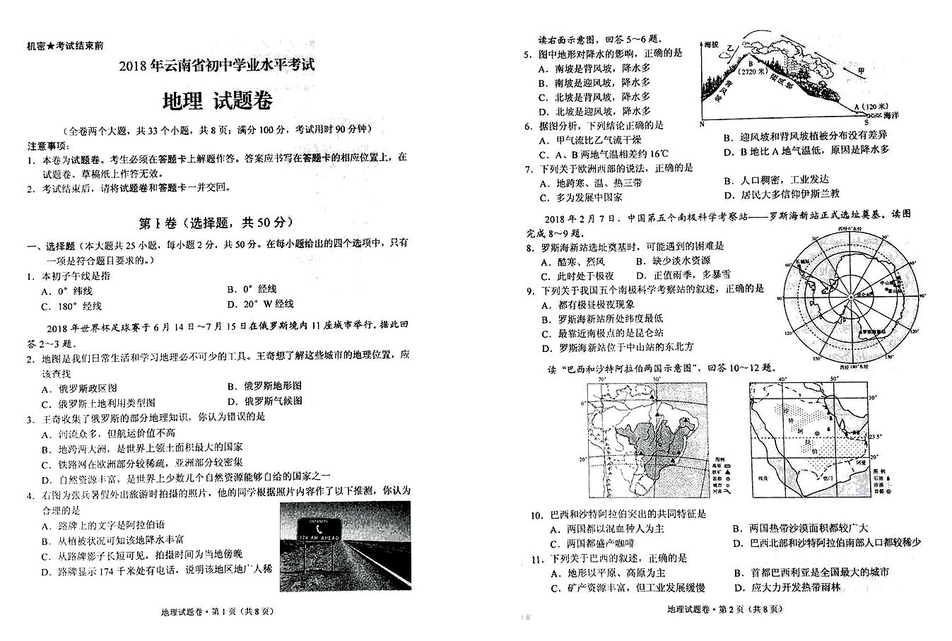
A．路牌上的文字是阿拉伯语
B．从植被状况可知该地降水丰富
C．路牌影子长短可见，拍摄时间为当地傍晚
D．路牌显示174千米处有电话，说明该地区地广人稀
读右面示意图，回答5～6题。
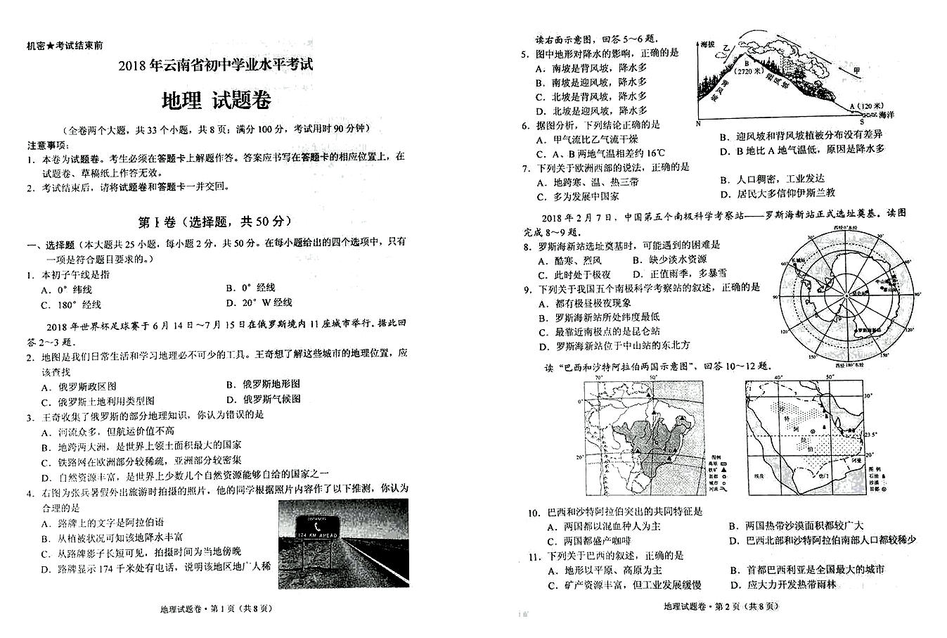
- 图中地形对降水的影响，正确的是
A．南坡是背风坡，降水多 B．南坡是迎风坡，降水多
C．北坡是背风坡，降水多 D．北坡是迎风坡，降水多
- 据图分析，下列结论正确的是
A．甲气流比乙气流干燥 B．迎风坡和背风坡植被分布没有差异
C．A、B两地气温相差约16℃ D．B地比A 地气温低，原因是降水多
- 下列关于欧洲西部的说法，正确的是
A．地跨寒、温、热三带 B．人口稠密，工业发达
C．多为发展中国家 D．居民大多信仰伊斯兰教
2018年2月7日，中国第五个南极科学考察站----罗斯海新站正式选址奠基。读图完成8～9题。
- 罗斯海新站选址奠基时，可能遇到的困难是
A．酷寒、烈风 B．缺少淡水资源 C．此时处于极夜 D．正值雨季，多暴雪
- 下列关于我国五个南极科学考察站的叙述，正确的是
A．都有极昼极夜现象 B．罗斯海新站所处纬度最低
C．最靠近南极点的是昆仑站 D．罗斯海新站位于中山站的东北方
读“巴西和沙特阿拉伯两国示意图”，回答10～12题。
- 巴西和沙特阿拉伯突出的共同特征是
A．两国都以混血种人为主 B．两国热带沙漠面积都较广大
C．两国都盛产咖啡 D．巴西北部和沙特阿拉伯南部人口都较稀少
- 下列关于巴西的叙述，正确的是[来源:学+科+网Z+X+X+K]
A．地形以平原、高原为主 B．首都巴西利亚是全国最大的城市
C．矿产资源丰富，但工业发展缓慢 D．应大力开发热带雨林
- 沙特阿拉伯的主要经济支柱是
A．石油收入 B．畜牧业 C．种植业 D．旅游业
- 当前，网购已成为人们购物的主要方式之一。李莎在淘宝网上买了一套运动服，收件地址为“云南省安宁市太平镇XX路12号”，地址中的“安宁市”属于我国三级行政区划中的
A．省级 B．地区级 C．县级 D．乡（镇）级
读“我国2015～2017年人口统计图”，完成14～15题。
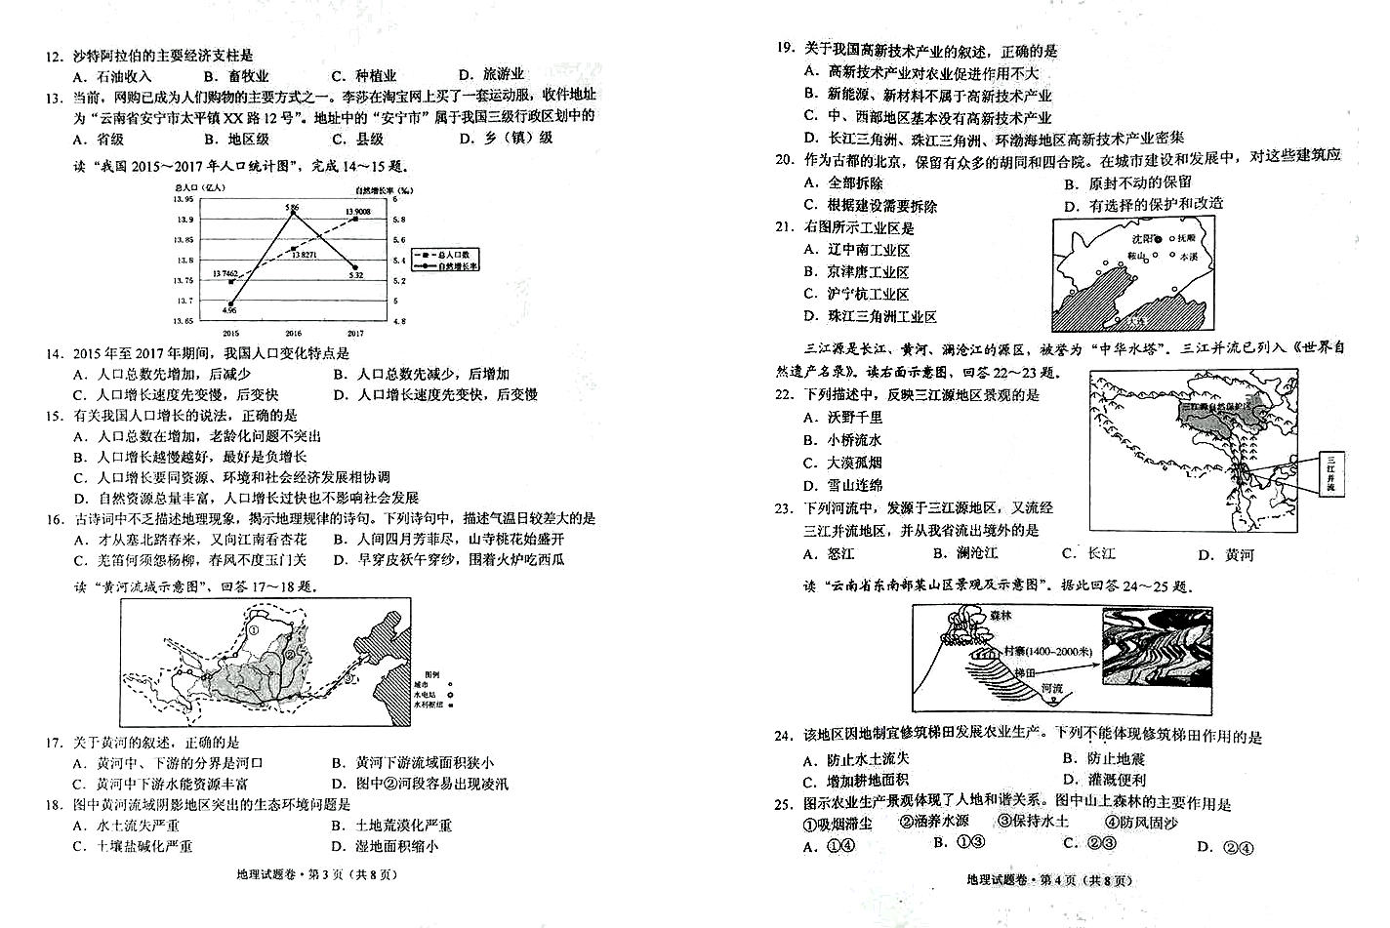
- 2015年至2017年期间，我国人口变化特点是
A．人口总数先增加，后减少
B．人口总数，先减少，后增加
C．人口增长速度先变慢后变快
D．人口增长速度先变快后边慢
- 有关我国人口增长的说法，正确的是
A．人口总数在增加，老龄化问题不突出
B．人口增长越慢越好，最好是负增长
C．人口增长要同资源、环境和社会经济发展相协调
D．自然资源总量丰富，人口增长过快也不影响社会发展
- 古诗词中不乏描述地理现象，揭示地理规律的诗句，下列诗句中，描述气温日较差大的是
A．才从塞北踏春来，又向江南看杏花 B．人间四月芳菲尽，山寺桃花始盛开
C．羌笛何须怨杨柳，春风不度玉门关 D．早穿皮袄午穿纱，围着火炉吃西瓜
读“黄河流域示意图”，回答17～18题。
- 关于黄河的叙述，正确的是
A．黄河中、下游的分界是河口 B．黄河下游流域面积狭小
C．黄河中下游水能资源丰富 D．图中②河段容易出现凌汛
- 图中黄河流域阴影地区突出的生态环境问题是
A．水土流失严重 B．土地荒漠化严重 C．土壤盐碱化严重 D．湿地面积缩小
- 关于我国高新技术产业的叙述，正确的是
A．高新技术产业对农业促进作用不大
B．新能源、新材料不属于高新技术产业
C．中、西部地区基本没有高新技术产业
D．长江三角洲、珠江三角洲、环渤海地区、高新技术产业密集
- 作为古都的北京，保留有众多的胡同和四合院。在城市建设和发展中，对这些建筑应
A．全部拆除 B．原封不动的保留
C．根据建设需要拆除 D．有选择的保护和改造
- 右图所示，工业区是
A．辽中南工业区 B．京津唐工业区 C．沪宁杭工业区 D．珠江三角洲工业区
三江源是长江、黄河、澜沧江的源区，被誉为“中华水塔”。三江并流已列入《世界自然遗产名录》。读右面示意图，回答22～23题。
- 下列描述中，反映三江源地区景观的是
A．沃野千里 B．小桥流水 C．大漠孤烟 D．雪山连绵
- 下列河流中，发源于三江源地区，又流经三江并流地区，并从我省流出境外的是
A．怒江 B．澜沧江 C．长江 D．黄河
读“云南省东南部某山区景观及示意图”。据此回答24～25题。
- 该地区因地制宜修筑梯田发展农业生产。下列不能体现修筑梯田作用的是
A．防止水土流失 B．防止地震 C．增加耕地面积 D．灌溉便利
- 图示农业生产景观体现了人地和谐关系。图中山上森林的主要作用是
①吸烟滞尘 ②涵养水源 ③保持水土 ④防风固沙
A．①④ B．①③ C．②③ D．②④
第Ⅱ卷（非选择题，共50分）
二、综合题（每空1分，共50分）
- 读“地球上的五带示意图”和“某地景观图”，回答下列问题。（6分）
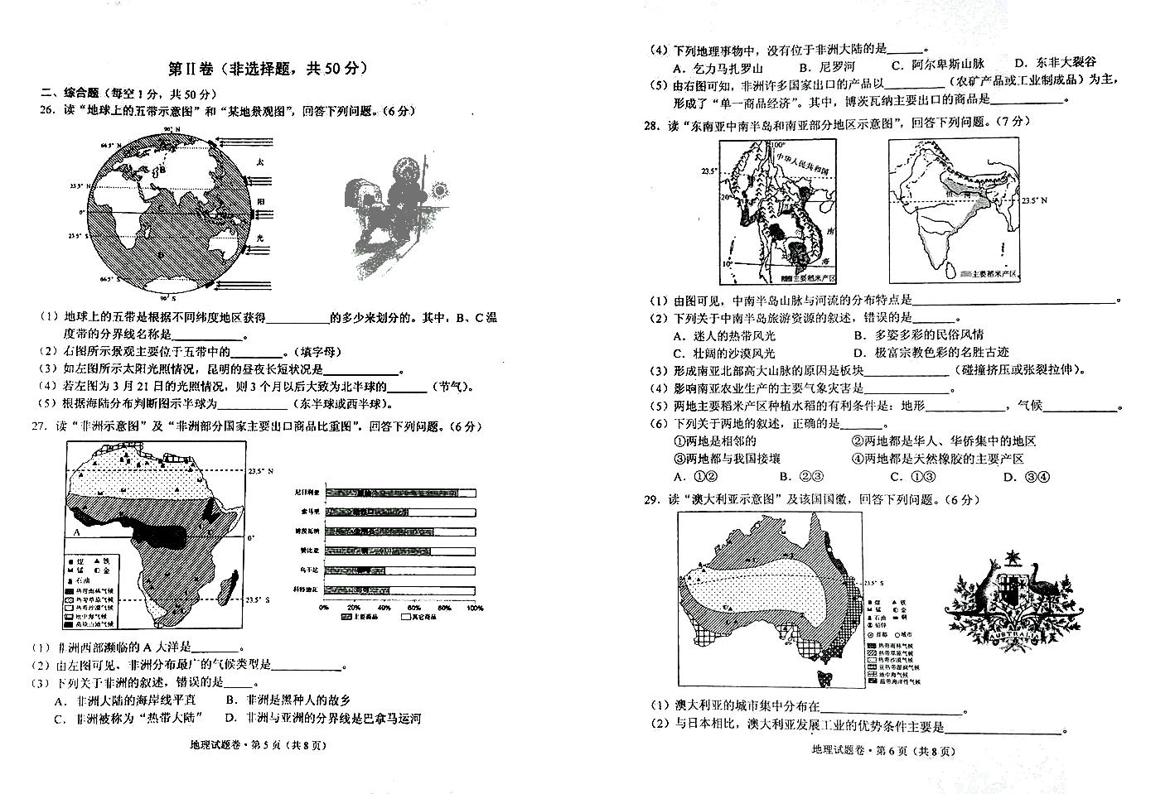
- 地球上的五带是根据不同纬度地区获得_______________的多少来划分的，其中B、C温度带的分界线名称是_______________。
- 右图所示景观主要位于五带中的__________。（填字母）
- 如左图所示太阳光照情况，昆明的昼夜长短状况是_______________。
- 若左图为3月21日的光照情况，则三个月以后大致为北半球的__________（节气）
- 根据海陆分布判断图示半球为__________（东半球或西半球）。

- 读“非洲示意图”及“非洲部分国家主要出口商品比重图”。回答下列问题。（6分）
- 非洲西部濒临的大洋A是______________。
- 由左图可见，非洲分布最广的气候类型是______________。
- 下列关于非洲的叙述错误的是______。
A．非洲大陆的海岸线平直 B．非洲是黑种人的故乡
C．非洲被称为“热带大陆” D．非洲与亚洲的分界线是巴拿马运河。
- 下列地理事物中没有位于非洲大陆的是__________
A．乞力马扎罗山 B．尼罗河 C．阿尔卑斯山脉 D．东非大裂谷
- 由右图可知，非洲许多国家出口的产品以____________________（农矿产品和工业制成品）为主，形成了“单一商品经济”。其中，博茨瓦纳主要出口的商品是_____________。

- 读“东南亚中南半岛和南亚部分地区示意图”，回答下列问题。（7分）
- 由图可见，中南半岛山脉与河流的分布特点是______________________________________。
- 下列关于中南半岛旅游资源的叙述，错误的是________。
A．迷人的热带风光 B．多姿多彩的民俗风情
C．壮阔的沙漠风光 D．极富宗教色彩的名胜古迹
- 形成南亚北部高大山脉的原因是板块_________________（碰撞挤压或张裂拉伸）
- 影响南亚农业生产的主要气象灾害是_____________。
- 两地主要稻米产区种植水稻的有利条件是：地形___________，气候______________。
- 关于两地的叙述正确的是________。[来源:学,科,网]
①两地是相邻的 ②两地都是华人华侨集中的地区 ③两地都与我国接壤 ④两地都是天然橡胶的主要产区
A．①② B．②③ C．①③ D．③④

- 读澳大利亚示意图及该国国徽，回答下列问题。（6分）
[来源:Zxxk.Com]
- 澳大利亚的城市集中分布在__________________________。
- 与日本相比，澳大利亚发展工业的优势条件主要是__________________________________。
- 国徽中的动物是该国特有动物，试分析该国有许多古老物种的原因是_____________
_______________________________。
- 澳大利亚被称为“骑在羊背上的国家”，其发展养羊业的有利条件是_________。
①草原广阔 ②气候适宜 ③人口多，羊毛、羊肉需求量大 ④没有大型食肉动物
A．①②③ B．②③④ C．①③④ D．①②④
- 据图判断，下列关于澳大利亚气候的叙述，正确的是_________。
A．东部沿海地区气候较湿润 B．热带沙漠气候直抵东海岸
C．热带草原气候都分布在北部 D．气候类型以23.5°S线为中心南北对称分布

- 读“我国气候类型分布示意图”及“某地气温曲线和降水柱状图”，回答下列问题。（7分）[来源:学#科#网Z#X#X#K]
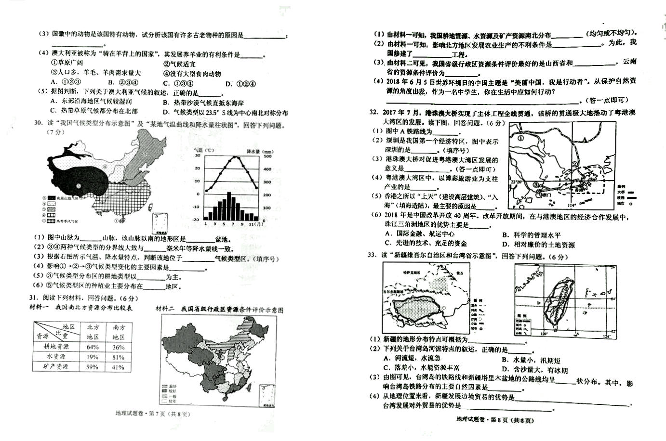
- 图中山脉为___________山脉，该山脉的以南的地形区是___________盆地。
- ③④两种气候类型的分界线大致与_______毫米年等降水量线一致。
- 根据右图所示气温、降水量特点，判断该地位于___________气候类型区。（填序号）
- 影响①→②→③气候类型变化的主要因素是___________。
- ③气候类型分布区的耕地类型以___________为主。
- ⑤气候类型区的种植业主要分布在___________地区。

- 阅读下列材料，回答问题。（6分）
- 由材料一可知，我国耕地资源、水资源及矿产资源，南北分布___________（均匀或不均匀）。
- 由材料一可知，影响北方地区发展农业生产的不利条件是____________________。为此，我国修建了_______________工程。
- 由材料二可见，我国省级行政区资源条件评价最好的是山西省和_________，云南省的资源条件评价为_________。
- 2018年6月5日，世界环境日的中国主题是“美丽中国，我是行动者”。从保护自然资源的角度出发，作为一名中学生，你在生活中应如何行动？（答一点即可）
____________________________________________________________
[来源:Zxxk.Com]
- 2017年7月，港珠澳大桥实现了主体工程全线贯通，该桥的贯通极大地推动了粤港澳大湾区的发展。读下图，回答问题。（6分）
- 图中A铁路线为_________。
- 深圳是我国第一个经济特区，图中表示深圳的是_________。（填序号）
- 港珠澳大桥对促进粤港澳大湾区发展的意义是______________________________。（答一点即可）
- 粤港澳大湾区中，以博彩旅游业为支柱产业的是__________。
- 香港之所以“上天”（建筑高层建筑）、“入海”（填海造陆），最主要的原因是__________。
- 2018年是中国改革开放40周年。改革开放期间，在与港澳地区的经济合作发展中，珠江三角洲地区的优势主要是__________。
A．国际金融、航运中心 B．科学的管理水平
C．先进的技术、充足的资金 D．相对廉价的土地资源

- 读“新疆维吾尔自治区和台湾省示意图”，回答下列问题。（6分）
- 新疆的地形分布特点可概括为____________________。
- 下列关于台湾岛河流特点的叙述，正确的是_______。
A．河流短，水流急 B．水量小，汛期短
C．落差小，水能资源丰富 D．含沙量大，有冰期
- 由此可见，台湾岛的铁路线和新疆塔里木盆地的公路线均呈_________状分布。其中，影响台湾岛铁路分布的主要自然因素是______________。
- 从地理位置来看，新疆发展边境贸易的优势是______________________________。台湾，发展对外贸易的优势是______________________________________________。

2018年云南省初中学业水平考试地理参考答案及评分标准
一、选择题（每小题2分，共50分）
序号 | 1 | 2 | 3 | 4 | 5 | 6 | 7 | 8 | 9 | 10 | 11 | 12 | 13
答案 | B | A | C | D | B | C | B | A | C | D | A | A | C
序号 | 14 | 15 | 16 | 17 | 18 | 19 | 20 | 21 | 22 | 23 | 24 | 25
答案 | D | C | D | B | A | D | D | A | D | B | B | C
二、非选择题
26、
（1）太阳光热 北回归线（或北纬23.5º） （2）A （3）昼夜相等（或昼夜平分）
（4）夏至 （5）东27、（1）大西洋 （2 ）热带草原 （3）D （4）C
（5）农矿产品 金刚石
28、
（1）山河相间，纵列分布 （2）C （3）挤压
（4）水旱（旱涝）（5）平坦 高温多雨 （6）C
29、
（1）东南沿海 （2）矿产资源丰富
（3）长期孤立于海洋中，生物进化缓慢（4）D (5)A
30、
（1）天山 塔里木 （2）400 （3）②
（4）纬度 （5）旱地 （6）河谷
31、
（1）不均匀 （2）水资源短缺 南水北调
（3）内蒙古 较好（4）拒绝使用一次性生活用品（或爱护环境，节约资源，言之有理可给分）
32、
（1）京九线 （2）② （3）促进珠江三角洲地区与港澳协调发展（言之有理可给分）
（4）澳门 （5）人多地狭 （6）D
33、
（1）三山家两盆 （2）A （3）环 地形
（4）陆地邻国众多 台湾为海岛，多良港，对外交通发达

